Resolución del Pleno del Instituto de Transparencia, Acceso a la Información Pública y Protección de Datos Personales del Estado de México y Municipios, con domicilio en Metepec, Estado de México, del treinta y uno de enero de dos mil veintitrés.

**VISTOS** los expedientes formados con motivo de los Recursos Revisión **02592/INFOEM/IP/RR/2023, 02593/INFOEM/IP/RR/2023, 002594/INFOEM/IP/RR/2023, 002595/INFOEM/IP/RR/2023, y 02597/INFOEM/IP/RR/2023**, promovidos por **XXXXXX XXXXXX XXXXXX XXXXXXXXX**,a quienen lo sucesivo se le denominará **EL RECURRENTE**, en contra de las respuestas del **Secretaría de Desarrollo Urbano y Obra,** que en lo sucesivo se denominará **EL SUJETO OBLIGADO**, se procede a dictar la presente resolución con base en lo siguiente:

**ANTECEDENTES**

**I. De las Solicitudes de Información.**

El **veintisiete de abril, dos y tres de mayo de dos mil veintitrés**, **EL RECURRENTE** presentó a través del Sistema de Acceso a la Información Mexiquense, en lo subsecuente **EL SAIMEX,** ante **EL SUJETO OBLIGADO**, las Solicitudes de Acceso a la Información Pública**,** mediante de las cuales requirió, lo siguiente:

| **Folio** | **Solicitud** |
| --- | --- |
| **02592/INFOEM/IP/RR/2023**  **00243/SEDUO/IP/2023** | *“Solicito conocer la certificación en materia de protección de datos personales que el Instituto de Transparencia da al Oficial de Protección de Datos Personales de la Comisión de Impacto Estatal.” (Sic)* |
| **02593/INFOEM/IP/RR/2023**  **00235/SEDUO/IP/2023** | *“que medios de protección de datos personales utilizan en el área de atención telefónica de la Dirección de Servicios al Inversionista de la Comisión de Impacto Estatal.” (Sic)* |
| **02594/INFOEM/IP/RR/2023**  **00225/SEDUO/IP/2023** | *“Solicito conocer que es lo que esta haciendo la Comisión de Impacto Estatal referente a el tratamiento de los Sistemas de datos personales, así como en cada uno de sus incisos, de igual manera solicito conocer los documentos con los que se compruebe que se este trabajando en conjunto con el Instituto de Transparencia.” (Sic)* |
| **02595/INFOEM/IP/RR/2023**  **00223/SEDUO/IP/2023** | *“solicito conocer el aviso de privacidad integral y el aviso de privacidad simplificado de la Comisión de Impacto Estatal.” (Sic)* |
| **02597/INFOEM/IP/RR/2023**  **00215/SEDUO/IP/2023** | *“Solicito conocer los consentimientos de los servidores públicos de la Comisión de de Impacto Estatal, para ser grabados, en todas las oficinas donde se encuentren cámaras de grabación.” (Sic)* |

**MODALIDAD DE ENTREGA:** Vía **SAIMEX.**

**II. Turnos de las solicitudes de información.**

En cumplimiento al artículo 162 de la Ley de Transparencia y Acceso a la Información Pública del Estado de México y Municipios, el **dos y** **tres de mayo de dos mil veintitrés**, el Titular de la Unidad de Transparencia del Sujeto Obligado, turnó respectivamente, el requerimiento de información al servidor público habilitado que estimó pertinente, a fin de colmar la solicitud de acceso a la información, con la excepción del medio de impugnación **02595/INFOEM/IP/RR/2023**; tal y como, se aprecia en la siguiente imagen:









**III. Respuestas del Sujeto Obligado.**

De las constancias que obran en el **SAIMEX,** se advierte que el **ocho, nueve y diez de mayo de dos mil veintitrés**, **EL SUJETO OBLIGADO** entregó las respuestas a las solicitudes de Información Pública del particular en los siguientes términos:

**02592/INFOEM/IP/RR/2023**

“*…En respuesta a la solicitud recibida, nos permitimos hacer de su conocimiento que con fundamento en el artículo 53, Fracciones: II, V y VI de la Ley de Transparencia y Acceso a la Información Pública del Estado de México y Municipios, le contestamos que:*

*Sobre el particular, sírvase encontrar en archivo adjunto copia del oficio número SEDUO-CI-0604/2023, de fecha 10 de mayo de 2023, mediante el cual se detalla lo referente a su solicitud…”* (Sic).

Acompañando a la respuesta los archivos digitales que a continuación se describen:

* “*UT SOL 243-23.pdf*”: documento constante de una foja útil, de cuyo contenido se advierte el oficio con número de registro SEDUO-CI-0604/2023, suscrito por la Titular de la Unidad de Transparencia, por medio del cual indica que se remite la respuesta proporcionada por la Directora General de la Comisión de Impacto Estatal.
* *“R DGCIE SOL 243-23.pdf”*: documento constante de una foja útil, de cuyo contenido se advierte el oficio con número de registro 224B03010-00821/2023, suscrito por la Directora General de la Comisión de Impacto Estatal, a través del cual señala que *“…se realizó una búsqueda exhaustiva y razonada en los archivos de esta Comisión de Impacto Estatal, sin que se localizara la información solicitada, ya que en esta Unidad Administrativa* ***NO*** *se cuenta con certificación en materia de Protección de Datos Personales.”*

**02593/INFOEM/IP/RR/2023**

“…*En respuesta a la solicitud recibida, nos permitimos hacer de su conocimiento que con fundamento en el artículo 53, Fracciones: II, V y VI de la Ley de Transparencia y Acceso a la Información Pública del Estado de México y Municipios, le contestamos que:*

*Sobre el particular, sírvase encontrar en archivo adjunto copia del oficio número SEDUO-CI-0600/2023, de fecha 10 de mayo de 2023, mediante el cual se detalla lo referente a su solicitud.…”* (Sic).

Acompañando a la respuesta los archivos digitales que a continuación se describen:

* *“UT SOL 235-23.pdf”:* documento constante de una foja útil, de cuyo contenido se advierte el oficio con número de registro SEDUO-CI-0600/2023, suscrito por la Titular de la Unidad de Transparencia, por medio del cual indica que se remite la respuesta proporcionada por la Directora General de la Comisión de Impacto Estatal.
* “*R DGCIE SOL 235-23.pdf*”: documento constante de dos fojas útiles, de cuyo contenido se advierte el oficio con número de registro 22B03010-00820/2023, suscrito por la Directora General de la Comisión de Impacto Estatal, por medio del cual señala que en atención a la literalidad de requerimiento del particular, *“…se realizó una búsqueda exhaustiva y razonada en los archivos de esta Comisión de Impacto Estatal, por lo que se informa que los medios de protección de los datos personales que se recaban por la Dirección de Servicios al Inversionista de la Comisión de Impacto Estatal, se encuentran inmersos en el aviso de privacidad el cual contemplan las* ***llamadas telefónicas,*** *así como en el documento de seguridad.”* Por otra parte remite un enlace electrónico por el que pone a disposición del recurrente para consulta directa del aviso de privacidad de la Plataforma de Servicios al Inversionista y finalmente precisa que la naturaleza del documento de seguridad es confidencial, describiendo que este instrumento da cuenta de manera general sobre las medidas de seguridad técnicas, físicas y administrativas adoptadas por el Sujeto Obligado.

**02594/INFOEM/IP/RR/2023**

“*…En respuesta a la solicitud recibida, nos permitimos hacer de su conocimiento que con fundamento en el artículo 53, Fracciones: II, V y VI de la Ley de Transparencia y Acceso a la Información Pública del Estado de México y Municipios, le contestamos que:*

*Sobre el particular, sírvase encontrar en archivo adjunto copia del oficio número SEDUO-CI-0597/2023, de fecha 09 de mayo de 2023, mediante el cual se detalla lo referente a su solicitud.…”* (Sic).

Acompañando a la respuesta los archivos digitales que a continuación se describen:

* “*R UT 225-23.pdf*”: documento constante de una foja útil, de cuyo contenido se advierte el oficio con número de registro SEDUO-CI-0597/2023, suscrito por la Titular de la Unidad de Transparencia, por medio del cual indica que se remite la respuesta proporcionada por la Directora General de la Comisión de Impacto Estatal.
* “*R COIME 225-23.pdf*”: documento constante de una foja útil, de cuyo contenido se advierte el oficio con número de registro 224B03010-00819/2023, suscrito por la Directora General de la Comisión de Impacto Estatal, por medio del cual la Directora General de la Comisión de Impacto Estatal, señala que *“ Esta Comisión de Impacto Estatal cuenta con diversas bases de datos, cuyos avisos de privacidad se encuentran publicados en la página oficial de esta Comisión y pueden ser consultadas en la siguiente liga electrónica* [*https://coime.edomex.gob.mx/legales*](https://coime.edomex.gob.mx/legales) *en estos se explica el tratamiento correspondiente de los sistemas solicitados.”*

**02595/INFOEM/IP/RR/2023**

“*…Sobre el particular, sírvase encontrar en archivo adjunto copia del oficio número SEDUO-CI-0583/2023, de fecha 08 de mayo de 2023, mediante el cual se detalla lo referente a su solicitud…”* (Sic).

Acompañando a la respuesta el archivo digital que a continuación se describe:

* “*UT SOL 223-23.pdf*”: documento constante de una foja útil, de cuyo contenido se advierte el oficio con número de registro SEDUO-CI-0583/2023, suscrito por la Titular de la Unidad de Transparencia, por medio del cual indica que se remite la respuesta proporcionada por la Directora General de la Comisión de Impacto Estatal, por la que hace del conocimiento al solicitante que los avisos de privacidad requeridos, se encuentran disponibles para su consulta y descarga en la página de internet oficial de la Secretaría de Desarrollo Urbano y Obra.

**02597/INFOEM/IP/RR/2023**

“*…En respuesta a la solicitud recibida, nos permitimos hacer de su conocimiento que con fundamento en el artículo 53, Fracciones: II, V y VI de la Ley de Transparencia y Acceso a la Información Pública del Estado de México y Municipios, le contestamos que:*

*Sobre el particular, sírvase encontrar en archivo adjunto copia del oficio número SEDUO-CI-0599/2023, de fecha 10 de mayo de 2023, mediante el cual se detalla lo referente a su solicitud…”* (Sic).

Acompañando a la respuesta los archivos digitales que a continuación se describen:

* “*UT SOL 215-23.pdf*”: documento constante de una foja útil, de cuyo contenido se advierte el oficio con número de registro SEDUO-CI-0599/2023, suscrito por la Titular de la Unidad de Transparencia, por medio del cual indica que se remite la respuesta proporcionada por la Directora General de la Comisión de Impacto Estatal.
* *“R DGCIE SOL 215-23.pdf”:* documento constante de dos fojas útiles, de cuyo contenido se advierte el oficio con número de registro 22B03010-00809/2023, suscrito por la Directora General de la Comisión de Impacto Estatal, por medio del cual señaló que *“… se tienen solo cámaras de vigilancia, sin que se realice almacenamiento de imágenes o video, es decir, la videovigilancia deriva de la atención presencial que se le brinda al público… con estricto apego a lo establecido en el Plan Estatal Anticorrupción del Estado de México (PEA), en su Eje 2. Controlar la arbitrariedad…”*

**IV. De los Recursos Revisión.**

Inconforme con las respuestas, el **doce de mayo de dos mil veintitrés**, **EL RECURRENTE** interpuso los Recursos de Revisión sujetos del presente estudio, registrados en **EL SAIMEX,** bajo los números de expedientes **VISTOS** los expedientes formados con motivo de los Recursos Revisión **02592/INFOEM/IP/RR/2023, 02593/INFOEM/IP/RR/2023, 002594/INFOEM/IP/RR/2023, 002595/INFOEM/IP/RR/2023, y 02597/INFOEM/IP/RR/2023,** en los que señaló como:

Para el recurso de revisión **02592/INFOEM/IP/RR/2023:**

**Acto impugnado:**

*“No se me entrega información.”* (Sic).

**Razones o motivos de inconformidad:**

*“No se me entrega información.”* (Sic).

Para los recursos de revisión **02593/INFOEM/IP/RR/2023, 002594/INFOEM/IP/RR/2023, 002595/INFOEM/IP/RR/2023, y 02597/INFOEM/IP/RR/2023:**

**Acto impugnado:**

*“No estoy de acuerdo con la respuesta.”* (Sic).

**Razones o motivos de inconformidad:**

*“No estoy de acuerdo con la respuesta.”* (Sic).

**V. Del turno de los Recursos Revisión.**

El **doce de mayo de dos mil veintitrés**, los medios de impugnación que se trata se enviaron electrónicamente al Instituto de Transparencia, Acceso a la Información Pública y Protección de Datos Personales del Estado de México y Municipios; por lo que, con fundamento en el artículo 185, fracción I de la Ley de Transparencia y Acceso a la Información Pública del Estado de México y Municipios, se turnaron mediante **EL SAIMEX**, a la **Comisionada** **Sharon Cristina Morales Martínez, María del Rosario Mejía Ayala**, **Guadalupe Ramírez Peña,** **José Martínez Vilchis y Luis Gustavo Parra Noriega** respectivamente**,** a efecto de decretar su admisión o desechamiento.

**a) Admisiones de los Recursos Revisión.**

De las constancias de los expedientes electrónicos del **SAIMEX**, se advierte que el **diecisiete, dieciocho y diecinueve** **de mayo de dos mil veintitrés**, se notificó la admisión a trámite de los Recursos de Revisión que nos ocupan; así como la integración de los expedientes respectivos, mismos que se pusieron a disposición de las partes, para que en un plazo máximo de siete días hábiles conforme a lo dispuesto por el artículo 185 de la Ley de Transparencia y Acceso a la Información Pública del Estado de México y Municipios; **EL RECURRENTE** manifestara lo que a su derecho conviniera, a efecto de presentar pruebas o alegatos y, en su caso, **EL SUJETO OBLIGADO** rindiera sus correspondientes Informes Justificados.

**b) Manifestaciones e Informes Justificados.**

De acuerdo a las constancias digitales que obran en **EL** **SAIMEX** se desprende que conforme a lo dispuesto en el artículo 185, fracciones II y IV de la Ley de Transparencia y Acceso a la Información Pública del Estado de México y Municipios, dentro del término legalmente concedido a **EL RECURRENTE**, éste no realizó manifestación alguna.

Por su parte, el **SUJETO OBLIGADO** remitió en el mismo apartado la información que a continuación se enlista:

**02592/INFOEM/IP/RR/2023**

* “*Informe Justificado RR SOL 243-23.pdf*”: documento constante de siete fojas útiles, de cuyo contenido se advierte el oficio SEDUO-CI-0739/2023, suscrito por la Titular de la Unidad de Transparencia por medio del cual, ratifica su respuesta primigenia.
* “Of 924-23 DGCIE.pdf”: documento constante de tres fojas útiles, de cuyo contenido se advierte el oficio con número de registro 224B03010-000924/2023, suscrito por la Directora General de la Comisión Estatal, por medio del cual señala que el recurrente no precisó de manera concreta sus motivos de inconformidad.

**02593/INFOEM/IP/RR/2023**

* “*INFORME JUSTIFICADO SOL 235-23.pdf*”: documento constante de siete fojas útiles, de cuyo contenido se advierte el oficio SEDUO-CI-0745/2023, suscrito por la Titular de la Unidad de Transparencia por medio del cual, ratifica su respuesta primigenia.
* “OF 926 DGCIE.pdf”: documento constante de tres fojas útiles, de cuyo contenido se advierte el oficio con número de registro 224B03010-000926/2023, suscrito por la Directora General de la Comisión Estatal, por medio del cual señala que el recurrente no precisó de manera concreta sus motivos de inconformidad.

**02594/INFOEM/IP/RR/2023**

* “*IJ 225-23.pdf* ”: documento constante de siete fojas útiles, de cuyo contenido se advierte el oficio SEDUO-CI-0741/2023, suscrito por la Titular de la Unidad de Transparencia por medio del cual, ratifica su respuesta primigenia.
* “R COIME IJ 225-23.pdf”: documento constante de tres fojas útiles, de cuyo contenido se advierte el oficio con número de registro 224B03010-000919/2023, suscrito por la Directora General de la Comisión Estatal, por medio del cual señala que el recurrente no precisó de manera concreta sus motivos de inconformidad.

**02595/INFOEM/IP/RR/2023**

* “*INFORME JUSTIFICADO SOL 223-23.pdf*”: documento constante de cuatro fojas útiles, de cuyo contenido se advierte el oficio SEDUO-CI-0759/2023, suscrito por la Titular de la Unidad de Transparencia por medio del cual, ratifica su respuesta primigenia.

**02597/INFOEM/IP/RR/2023**

* “*INFORME JUSTIFICADO 215-323.pdf*”: documento constante de siete fojas útiles, de cuyo contenido se advierte el oficio SEDUO-CI-0744/2023, suscrito por la Titular de la Unidad de Transparencia por medio del cual, ratifica su respuesta primigenia.
* “OF 925 DGCIE.pdf”: documento constante de tres fojas útiles, de cuyo contenido se advierte el oficio con número de registro 224B03010-000925/2023, suscrito por la Directora General de la Comisión Estatal, por medio del cual señala que el recurrente no precisó de manera concreta sus motivos de inconformidad.

Sirvan de apoyo de lo anterior, las siguientes ilustraciones:

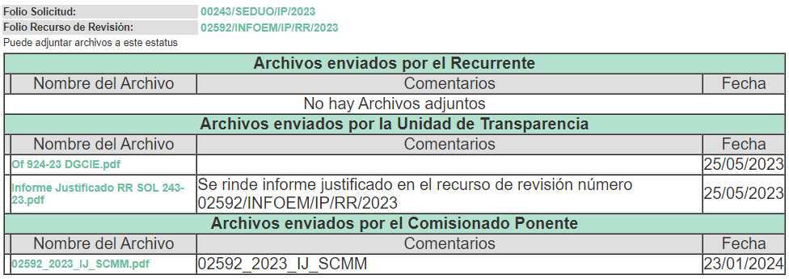

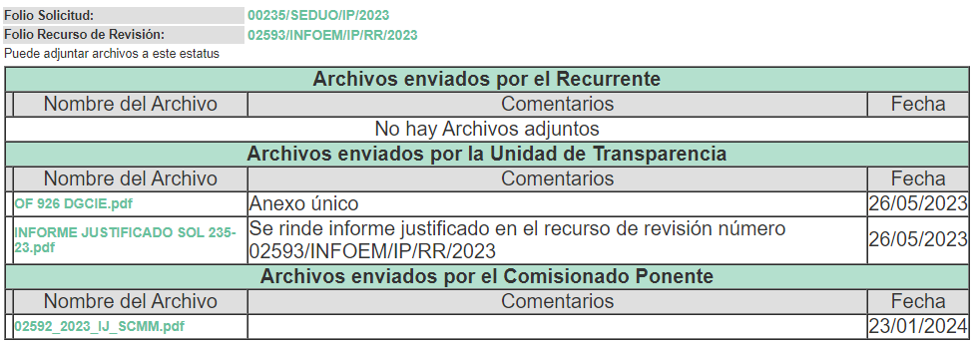

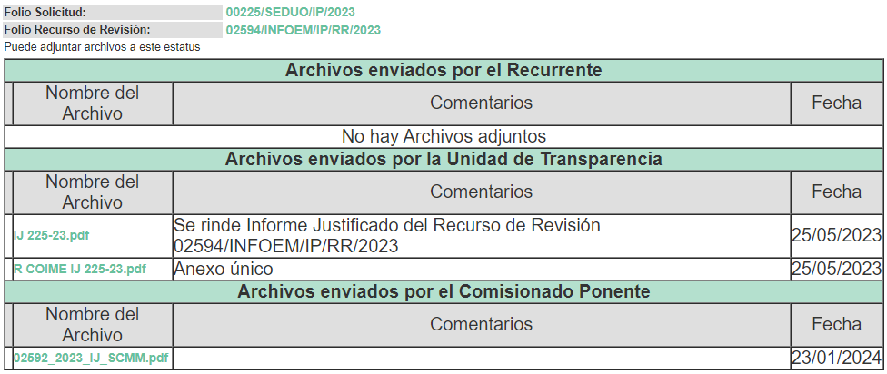

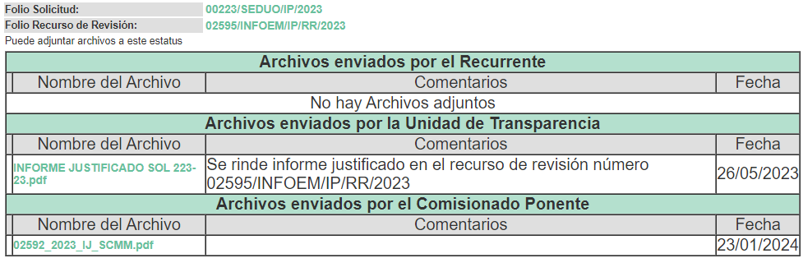

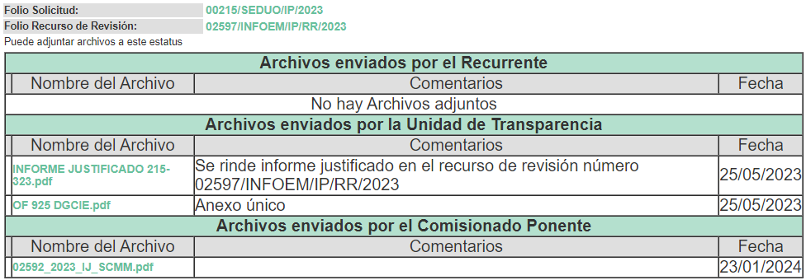

**c) Acumulación de los Recursos de Revisión**

Por economía procesal y con la finalidad de evitar resoluciones contradictorias, en la Décima Novena Sesión Ordinaria celebrada el veinticuatro de mayo de dos mil veintitrés, el Pleno de este Instituto determinó acumular los Recursos de Revisión **02592/INFOEM/IP/RR/2023, 02593/INFOEM/IP/RR/2023, 002594/INFOEM/IP/RR/2023, 002595/INFOEM/IP/RR/2023, y 02597/INFOEM/IP/RR/2023.**

**d) Ampliación del plazo para resolver los Recursos de Revisión.**

El **cuatro de septiembre de dos mil veintitrés**, se acordó ampliar por un periodo de quince días hábiles, el plazo para resolver los Recursos de Revisión que nos ocupan; acto que fue notificado a las partes, mediante el SAIMEX.

Este Organismo Garante no pasa por alto justificar, que el plazo para emitir resolución en el presente asunto encuentra justificación en el alto número de recursos de revisión recibidos dentro del primer semestre del año dos mil veintidós, que, en comparación con los recibidos el año dos mil veintiuno dentro del mismo periodo, se ha incrementado aproximadamente un 400%, circunstancia atípica que ha rebasado las capacidades técnicas y humanas del personal encargado de la proyección de las resoluciones a dichos medios de impugnación.

Por ello, es menester precisar que, si bien se ha excedido el plazo para resolver el presente medio de impugnación, de conformidad con la ley de la materia, el plazo para emitir resolución se encuentra justificado en los elementos para medir su razonabilidad de asuntos conforme a los parámetros establecidos por diversos órganos jurisdiccionales federales, aplicables también en procedimientos análogos, como el que nos ocupa.

Así, en términos de lo que establecen los artículos 8.1 y 25 de la Convención Americana sobre Derechos Humanos, los recursos deben ser sencillos y resolverse en el menor tiempo posible, tomando en consideración la dilación total del procedimiento; esto es, en un plazo razonable.

En ese sentido, el legislador fijó los términos procesales en las leyes, de manera general, sin que pudiera prever la variada gama de casos que son resueltos por los órganos jurisdiccionales o cuasi jurisdiccionales, tanto por la complejidad de los hechos, como por el número de casos que conocen.

Por ello, excepcionalmente, si un asunto es resuelto con posterioridad a los plazos señalados por la norma debe analizarse la razonabilidad del tiempo necesario para su resolución, atentos a los siguientes criterios:

a)      Complejidad del asunto: La complejidad de la prueba, la pluralidad de sujetos procesales, el tiempo transcurrido, las características y contexto del recurso.

b)     Actividad Procesal del interesado: Acciones u omisiones del interesado.

c)      Conducta de la Autoridad: Las Acciones u omisiones realizadas en el procedimiento. Así como si la autoridad actuó con la debida diligencia.

d) La afectación generada en la situación jurídica de la persona involucrada en el proceso: Violación a sus derechos humanos.

De modo que, cuando se trate de un asunto excepcional, por alguna o todas las características mencionadas o bien, cuando el ingreso de asuntos al órgano jurisdiccional o cuasi jurisdiccional respectivo supere notoriamente al que podría considerarse normal, debe concluirse que es una excluyente de responsabilidad en relación con la actuación del funcionario, como ha acontecido en el caso que nos ocupa.  
  
Argumento que encuentra sustento en la jurisprudencia P./J. 32/92 emitida por el Pleno de la Suprema Corte de Justicia de la Nación de rubro “TÉRMINOS PROCESALES. PARA DETERMINAR SI UN FUNCIONARIO JUDICIAL ACTUÓ INDEBIDAMENTE POR NO RESPETARLOS SE DEBE ATENDER AL PRESUPUESTO QUE CONSIDERÓ EL LEGISLADOR AL FIJARLOS Y LAS CARACTERÍSTICAS DEL CASO.”, visible en la Gaceta del Seminario Judicial de la Federación con el registro digital 205635.  
Razones por las cuales cabe concluir que, la resolución al recurso de revisión se solventa hasta esta fecha, debido a que existe una excesiva carga de trabajo en desproporción a la capacidad de los recursos materiales y humanos con que cuenta este Instituto para atender la enorme demanda de usuarios que acuden para que se les garantice su Derecho de acceso a la información Pública y Protección de Datos Personales, aunado a la complejidad de los hechos a los que se refieren, así como al volumen del expediente, la extensión de los escritos y pruebas aportadas y desahogadas por las partes; lo que impide la tramitación de los recursos dentro de los términos legales previamente establecidos por la Ley, por tratarse de causas de fuerza mayor.  
  
Al respecto, también son de considerar los criterios sostenidos por el Cuarto Tribunal Colegiado en Materia Administrativa del Primer Circuito, cuyos rubros y datos de identificación son los siguientes:

*“PLAZO RAZONABLE PARA RESOLVER. DIMENSIÓN Y EFECTOS DE ESTE CONCEPTO CUANDO SE ADUCE EXCESIVA CARGA DE TRABAJO.”* consultable en el Seminario Judicial de la Federación y su gaceta, con el registro digital 2002351.

*“PLAZO RAZONABLE PARA RESOLVER. CONCEPTO Y ELEMENTOS QUE LO INTEGRAN A LA LUZ DEL DERECHO INTERNACIONAL DE LOS DERECHOS HUMANOS.”,* visible en el Seminario Judicial de la Federación y su gaceta, con el registro digital 2002350.

Por ello, este organismo garante comprometido con la tutela de los derechos humanos confiados, señala que este exceso del plazo legal para resolver el presente asunto, resulta de carácter excepcional.

**e) Cierre de Instrucción.**

Una vez analizado el estado procesal que guarda el expediente, el **treinta de enero de dos mil veintitrés**, la **Comisionada Sharon Cristina Morales Martínez** acordó el cierre de instrucción; así como, la remisión del mismo a efecto de ser resuelto, de conformidad con lo establecido en el artículo 185 fracciones VI y VIII de la Ley de Transparencia y Acceso a la Información Pública del Estado de México y Municipios.

**CONSIDERANDO**

**PRIMERO.** **Competencia**.

Este Instituto de Transparencia, Acceso a la Información Pública y Protección de Datos Personales del Estado de México y Municipios, es competente para conocer y resolver los presentes Recursos de Revisión, conforme a lo dispuesto en los artículos 6, Apartado A de la Constitución Política de los Estados Unidos Mexicanos; 5, párrafos trigésimo segundo, trigésimo tercero y trigésimo cuarto, fracciones IV y V de la Constitución Política del Estado Libre y Soberano de México; ordinal 2, fracción II, 13, 29, 36, fracciones I y II, 176, 178, 179, 181 párrafo tercero y 185 de la Ley de Transparencia y Acceso a la Información Pública del Estado de México y Municipios; y 9, fracciones I y XXIII y 11 del Reglamento Interior del Instituto de Transparencia, Acceso a la Información Pública y Protección de Datos Personales del Estado de México y Municipios.

**SEGUNDO. Interés.**

Los Recursos de Revisión fueron interpuestos por parte legítima, en atención a que se presentaron por **EL RECURRENTE,** quien es la misma persona que formuló las solicitudes de acceso a la Información Pública al **SUJETO OBLIGADO,** pues para ello, es necesario que el particular ingrese al **SAIMEX** mediante la utilización de su clave de usuario y contraseña.

**TERCERO.** **Justificación de la Acumulación de los Recursos.**

De las constancias que obran en los expedientes acumulados, se advierte que en los recursos de revisión **02592/INFOEM/IP/RR/2023, 02593/INFOEM/IP/RR/2023, 002594/INFOEM/IP/RR/2023, 002595/INFOEM/IP/RR/2023, y 02597/INFOEM/IP/RR/2023,** fueron presentados por el mismo **RECURRENTE** respecto de los actos u omisiones del mismo **SUJETO OBLIGADO**, razón por la cual, resulta conveniente su trámite de forma unificada para homogéneamente resolver y evitar la emisión de resoluciones contradictorias, derivado de ello este Órgano Garante realizó la acumulación respectiva, de conformidad con lo dispuesto en el artículo 18, del Código de Procedimientos Administrativos del Estado de México, de aplicación supletoria en términos del artículo 195 de la Ley de Transparencia y Acceso a la Información Pública del Estado de México y Municipios en vigor, que a la letra señalan:

***Código de Procedimientos Administrativos del Estado de México***

*“****Artículo 18****.-* ***La autoridad administrativa o el Tribunal acordarán la acumulación de los expedientes del procedimiento y proceso administrativo que ante ellos se sigan, de oficio*** *o a petición de parte,* ***cuando las partes*** *o los actos administrativos* ***sean iguales****, se trate de actos conexos o* ***resulte conveniente el trámite unificado de los asuntos, para evitar la emisión de resoluciones contradictorias****. La misma regla se aplicará, en lo conducente, para la separación de los expedientes.”*

***Ley de Transparencia y Acceso a la Información Pública del Estado de México y Municipios***

*“****Artículo 195.*** *En la tramitación del recurso de revisión se aplicarán supletoriamente las disposiciones contenidas en el Código de Procedimientos Administrativos del Estado de México.”*

(Énfasis añadido)

De lo dispuesto en los numerales citados en el párrafo que antecede, dicha acumulación procede cuando:

1. El solicitante y la información referida sean las mismas;
2. **Las partes o los actos impugnados sean iguales**;
3. **Cuando se trate del mismo solicitante, el mismo Sujeto Obligado**, y
4. Aun tratándose de solicitudes diversas, resulte conveniente la resolución unificada de los asuntos.

Conforme a lo anterior, los recursos de revisión que nos ocupan fueron interpuestos por el mismo **RECURRENTE** ante el mismo **SUJETO OBLIGADO**, por lo que, resulta conveniente la resolución conjunta por economía procesal y con el fin de no emitir resoluciones contradictorias entre sí, en caso de resolverlos en forma separada por Ponentes diferentes.

**CUARTO. Oportunidad.**

Los Recursos de Revisión fueron interpuestos dentro del plazo de quince días hábiles, contados a partir del día siguiente al en que **EL RECURRENTE** tuvo conocimiento de las respuestas impugnadas; tal y como, lo prevé el artículo 178 de la Ley de Transparencia y Acceso a la Información Pública del Estado de México y Municipios, que establece:

***“Artículo 178****. El solicitante podrá interponer, por sí mismo o a través de su representante, de manera directa o por medios electrónicos, Recurso de Revisión ante el Instituto o ante la Unidad de Transparencia que haya conocido de la solicitud dentro de los quince días hábiles, siguientes a la fecha de la notificación de la respuesta.*

*A falta de respuesta del sujeto obligado, dentro de los plazos establecidos en esta Ley, a una solicitud de Acceso a la Información Pública el recurso podrá ser interpuesto en cualquier momento, acompañado con el documento que pruebe la fecha en que presentó la solicitud.*

*En el caso de que se interponga ante la Unidad de Transparencia, ésta deberá remitir el Recurso de Revisión al Instituto a más tardar al día siguiente de haberlo recibido.” (Sic)*

En esa tesitura, atendiendo a que **EL SUJETO OBLIGADO** notificó las respuestas a las solicitudes de Acceso a la Información Pública los días **ocho, nueve y diez de mayo de dos mil veintitrés**, así, el plazo de quince días hábiles que el artículo 178 de la Ley de la materia otorga a la hoy **RECURRENTE** para presentar los respectivos Recursos de Revisión, transcurrió del **nueve al veintinueve, del diez al treinta y del once al treinta y uno de mayo de dos mil veintitrés**, sin contemplar en el cómputo los días sábados y domingos, considerados como días inhábiles, en términos del artículo 3, fracción X de la Ley de Transparencia y Acceso a la Información Pública del Estado de México y Municipios.

Por tanto, si los Recursos de Revisión que nos ocupan, se interpusieron el **doce de mayo de dos mil veintitrés,** éste se encuentra dentro de los márgenes temporales previstos en el precepto legal citado en el párrafo anterior y, por tanto, su interposición se considera oportuna.

**QUINTO. Procedibilidad.**

Del análisis efectuado se advierte que resulta procedente la interposición del recurso y se concluye la acreditación plena de todos y cada uno de los elementos formales exigidos por el artículo 180 de la Ley de Transparencia y Acceso a la Información Pública del Estado de México y Municipios, que a la letra señala:

*“****Artículo 180****. El recurso de revisión contendrá:*

***I****. El sujeto obligado ante la cual se presentó la solicitud;*

***II****. El nombre del solicitante que recurre o de su representante y, en su caso, del tercero interesado, así como la dirección o medio que señale para recibir notificaciones;*

***III****. El número de folio de respuesta de la solicitud de acceso;*

***IV****. La fecha en que fue notificada la respuesta al solicitante o tuvo conocimiento del acto reclamado, o de presentación de la solicitud, en caso de falta de respuesta;*

***V****. El acto que se recurre;*

***VI****. Las razones o motivos de inconformidad;*

***VII****. La copia de la respuesta que se impugna y, en su caso, de la notificación correspondiente, en el caso de respuesta de la solicitud; y*

***VIII.*** *Firma del recurrente, en su caso, cuando se presente por escrito, requisito sin el cual se dará trámite al recurso.*

*Adicionalmente, se podrán anexar las pruebas y demás elementos que considere procedentes someter a juicio del Instituto.*

*En ningún caso será necesario que el particular ratifique el recurso de revisión interpuesto.*

*En caso de que el recurso se interponga de manera electrónica no será indispensable que contengan los requisitos establecidos en las fracciones II, IV, VII y VIII.”*

**SEXTO. Estudio y resolución del asunto.**

Una vez determinada la vía sobre la que versará el presente recurso, y previa revisión del expediente electrónico formado en **EL SAIMEX** con motivo de la solicitud de información y del recurso a que da origen, es de señalar que el análisis del presente, se basará en el contenido íntegro de las actuaciones que obran en el expediente electrónico, para así estar en posibilidad de dictar el fallo correspondiente conforme a derecho, tomando en consideración los elementos aportados por las partes y respetando en todo momento al principio de máxima publicidad consagrado en la Constitución Política de los Estados Unidos Mexicanos, Constitución Política del Estado Libre y Soberano de México y demás leyes aplicables en la materia; así como, en los Tratados Internacionales en los que el Estado Mexicano sea parte, en concordancia con el párrafo tercero del artículo 1 de la Constitución Política de los Estados Unidos Mexicanos y los numerales 8 y 9 de la Ley de Transparencia y Acceso a la Información Pública del Estado de México y Municipios.

Derivado de lo anterior, se procede a realizar el análisis de la respuesta del **SUJETO OBLIGADO** a fin de determinar si cumple con los requisitos del derecho de Acceso a la Información Pública, por lo que en primer término debemos recordar que **EL RECURRENTE** en el ejercicio de su derecho de acceso a la información, solicitó diversas documentales y pronunciamientos en materia de protección de datos personales de la Comisión de Impacto.

Luego, el Sujeto Obligado a través de la Directora General de la Comisión de Impacto Estatal, dio a tención a los requerimientos planteados por el particular a través de diferentes archivos digitales los cuales serán analizados por cuenta separada más adelante, con el fin de validar conforme a derecho, si la parte solicitada colmó con cada pretensión del particular.

Inconforme con las respuestas obtenidas, el particular se inconformó de la misma, señalando que no se le entregó la información y que no estaba de acuerdo con las respuestas, actualizándose la causal de procedencia establecida en el artículo 179, fracciones I y VI de la Ley de Transparencia local.

Por otra parte, se reitera que el particular, fue omiso en remitir manifestaciones a manera de pruebas o alegatos; por su parte, el Sujeto Obligado rindió sus informes justificados, por medio de los cuales medularmente ratificó sus respuestas primigenias.

Una vez acotado lo anterior, con el fin de asegurar un correcto estudio, así como para tener una mejor comprensión de las constancias del expediente electrónico, conviene desagregar la petición del particular y realizar una relación con las respuestas otorgadas por el Sujeto Obligado**,** no sin antes resaltar que para dar atención a las solicitudes de acceso a la información, se pronunció la servidora pública que se estima competente, dada la propia y especial naturaleza de los requerimientos, a saber de la Directora General de la Comisión de Impacto Estatal.

**Solicitud del medio de impugnación: 02592/INFOEM/IP/RR/2023.**

*“Solicito conocer la certificación en materia de protección de datos personales que el Instituto de Transparencia da al Oficial de Protección de Datos Personales de la Comisión de Impacto Estatal.”* (Sic).

**Respuesta:** el Sujeto Obligado señala que dicha unidad administrativa no cuenta con certificación en materia de protección de datos personales.

Ahora bien, atendiendo a la respuesta realizada por el Sujeto Obligado, se advierte que no manifestó contar o no con la figura de Oficial de Protección de Datos Personales, sino que se limitó a señalar que la Comisión de Impacto Estatal no cuenta con certificación en materia de Protección de Datos Personales

Al respecto, Es importante mencionar que el artículo 91 de la Ley de Protección de Datos Personales en Posesión de Sujetos Obligados del Estado de México y Municipios, establece que los Sujetos Obligados (Responsables en materia de Protección de Datos Personales) que en el ejercicio de sus funciones sustantivas lleven a cabo tratamiento de datos personales relevantes o intensivos, deberán designar a un Oficial de Protección de Datos Personales, mismo que formará parte de la Unidad de Transparencia.

Asimismo, el artículo 92 de ley mencionada en el párrafo anterior, establece que los Oficiales de Datos Personales deben contar con la certificación en materia de protección de datos personales, emitida por el Instituto de Transparencia, Acceso a la Información Pública y Protección de Datos Personales del Estado de México y Municipios.

Por lo anterior, se aduce que quien tuvo que haberse pronunciado para dar atención al requerimiento del particular es la propia Unidad de Transparencia del Sujeto Obligado, pues si bien no existe fuente obligacional que constriña al SUJETO OBLIGADO en lo general, o a la Comisión de Impacto Estatal en lo particular, a contar con un Oficial de Protección de Datos Personales, lo cierto también es que la parte solicitada deja en estado de incertidumbre al particular al únicamente manifestar que no se cuenta con certificación en dicha materia.

Por lo anterior, se debe de ordenar previa búsqueda exhaustiva y razonable, el certificado del Oficial de Protección de Datos Personales del SUEJTO OBLIGADO, aclarando que, en caso de no contar con dicha figura, bastará con lo haga del conocimiento del particular.

**Solicitud del medio de impugnación: 02593/INFOEM/IP/RR/2023.**

*“que medios de protección de datos personales utilizan en el área de atención telefónica de la Dirección de Servicios al Inversionista de la Comisión de Impacto Estatal.”* (Sic).

**Respuesta:** el Sujeto Obligado señala que los medios de protección de los datos personales que se recaban por la Dirección de Servicios al Inversionista de la Comisión de Impacto Estatal, se encuentran inmersos en el aviso de privacidad el cual contemplan las llamadas telefónicas**,** así como en el documento de seguridad.

Por otra parte remite un enlace electrónico por el que pone a disposición del recurrente para consulta directa del aviso de privacidad de la Plataforma de Servicios al Inversionista y finalmente precisa que la naturaleza del documento de seguridad es confidencial, describiendo que este instrumento da cuenta de manera general sobre las medidas de seguridad técnicas, físicas y administrativas adoptadas por **EL SUJETO OBLIGADO**, colmando así el cuestionamiento planteado por el particular.

En atención a lo anterior, se realizó una consulta en el enlace electrónico referido con antelación, encontrando la siguiente información:

<https://coime.edomex.gob.mx/legales>

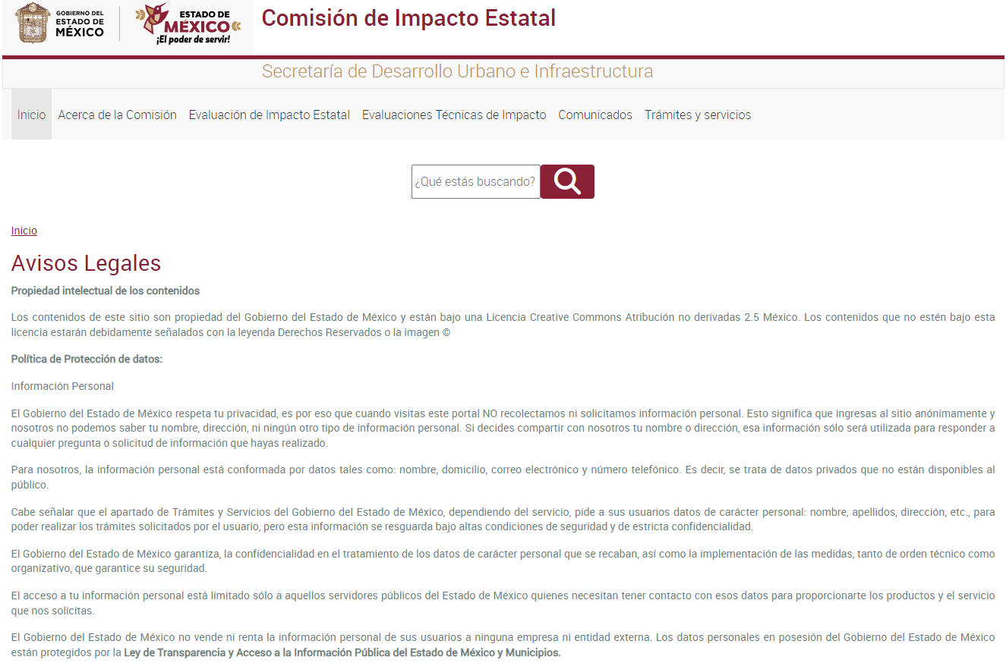

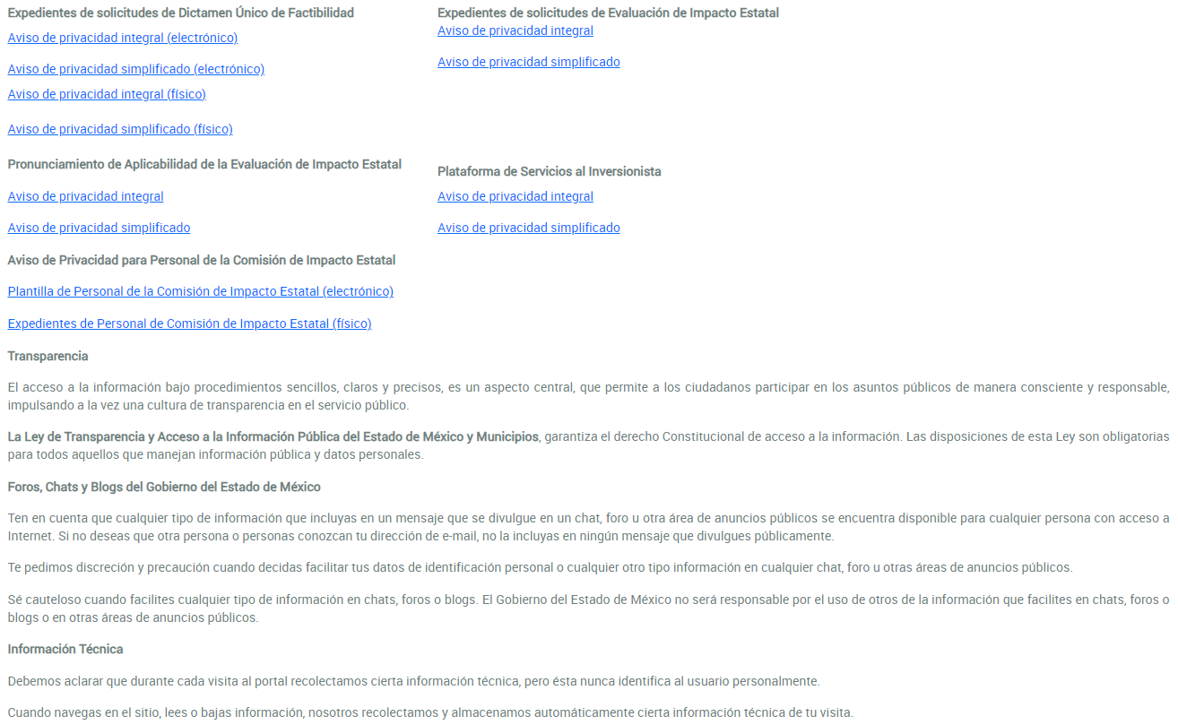

**Solicitud del medio de impugnación: 02594/INFOEM/IP/RR/2023.**

*“Solicito conocer que es lo que esta haciendo la Comisión de Impacto Estatal referente a el tratamiento de los Sistemas de datos personales, así como en cada uno de sus incisos, de igual manera solicito conocer los documentos con los que se compruebe que se este trabajando en conjunto con el Instituto de Transparencia.”* (Sic).

**Respuesta:** el Sujeto Obligado indica que la Comisión de Impacto Estatal cuenta con diversas bases de datos, cuyos avisos de privacidad se encuentran publicados en la liga electrónica <https://coime.edomex.gob.mx/legales> (mismo enlace electrónico referido en el anterior medio de impugnación), cuyo contenido explica el tratamiento correspondiente de los sistemas solicitados.

Por lo que hace a la parte de la solicitud en la que el particular requiere los documentos donde conste la colaboración entre la Comisión de Impacto Estatal y este Instituto, es de precisarse que el Sujeto Obligado no realizó pronunciamiento alguno, dejando en estado de incertidumbre al particular, pues como se ha observado en párrafos anteriores, este Órgano Garante fomenta la colaboración y participación activa del Instituto con los sujetos obligados y las personas, por lo que existe la posibilidad de que la unidad administrativa que se trata cuente con alguna expresión documental con la que colme tal fragmento del requerimiento.

Sirva de apoyo a lo anterior el criterio de interpretación 28/10, emitido por el Instituto Nacional de Transparencia, Acceso a la Información y Protección de Datos Personales (INAI), que se transcribe a continuación:

***“Cuando en una solicitud de información no se identifique un documento en específico, si ésta tiene una expresión documental, el sujeto obligado deberá entregar al particular el documento en específico.*** *La Ley Federal de Transparencia y Acceso a la Información Pública Gubernamental tiene por objeto garantizar el acceso a la información contenida en documentos que los sujetos obligados generen, obtengan, adquieran, transformen o conserven por cualquier título; que se entienden como cualquier registro que documente el ejercicio de las facultades o la actividad de los sujetos obligados sin importar su fuente o fecha de elaboración. En este sentido, cuando el particular lleve a cabo una solicitud de información sin identificar de forma precisa la documentación específica que pudiera contener dicha información, o bien pareciera que más bien la solicitud se constituye como una consulta y no como una solicitud de acceso en términos de la Ley Federal de Transparencia y Acceso a la Información Pública Gubernamental, pero su respuesta puede obrar en algún documento, el sujeto obligado debe dar a la solicitud una interpretación que le dé una expresión documental. Es decir, si la respuesta a la solicitud obra en algún documento en poder de la autoridad, pero el particular no hace referencia específica a tal documento, se deberá hacer entrega del mismo al solicitante.”*

Por tal razonamiento, se tiene como parcialmente colmada la solicitud de acceso a la información que dio origen al recurso de revisión que se aborda y se ordena al Sujeto Obligado la entrega de la expresión documental donde se advierta que la Comisión de Impacto Estatal trabaja en conjunto con este Instituto.

No se omite comentar que para el caso de que el o los documentos de los cuales se ordenará su entrega, contengan datos personales susceptibles de ser testados, deberán ser entregados en **versión pública**; pues, el derecho de acceso a la información pública tiene como limitante el respeto a la intimidad y a la vida privada de las personas, es por ello que este Instituto debe cuidar que los datos personales que obren en poder de los Sujetos Obligados sean protegidos y únicamente se den a conocer aquéllos que abonen a la rendición de cuentas y a la transparencia en el ejercicio de las atribuciones que tienen conferidas. De este modo, en armonía entre los principios constitucionales de máxima publicidad y de protección de datos personales, la ley permite la elaboración de versiones públicas en las que se suprima aquella información relacionada con la vida privada de los particulares.

A este respecto, los artículos 3, fracciones IX, XX, XXI y XLV; 51 y 52 de la Ley de Transparencia y Acceso a la Información Pública del Estado de México y Municipios establecen:

***“Artículo 3.*** *Para los efectos de la presente Ley se entenderá por:*

***IX.******Datos personales:*** *La información concerniente a una persona, identificada o identificable según lo dispuesto por la Ley de Protección de Datos Personales del Estado de México;*

***XX.******Información clasificada:*** *Aquella considerada por la presente Ley como reservada o confidencial;*

***XXI.******Información confidencial****: Se considera como información confidencial los secretos bancario, fiduciario, industrial, comercial, fiscal, bursátil y postal, cuya titularidad corresponda a particulares, sujetos de derecho internacional o a sujetos obligados cuando no involucren el ejercicio de recursos públicos;*

***XLV. Versión pública:*** *Documento en el que se elimine, suprime o borra la información clasificada como reservada o confidencial para permitir su acceso.*

***Artículo 51.*** *Los sujetos obligados designaran a un responsable para atender la Unidad de Transparencia, quien fungirá como enlace entre éstos y los solicitantes. Dicha Unidad será la encargada de tramitar internamente la solicitud de información* ***y tendrá la responsabilidad de verificar en cada caso que la misma no sea confidencial o reservada.*** *Dicha Unidad contará con las facultades internas necesarias para gestionar la atención a las solicitudes de información en los términos de la Ley General y la presente Ley.*

***Artículo 52.*** *Las solicitudes de acceso a la información y las respuestas que se les dé, incluyendo, en su caso, la información entregada, así como las resoluciones a los recursos que en su caso se promuevan serán públicas, y de ser el caso que contenga datos personales que deban ser protegidos se podrá dar su acceso en su versión pública, siempre y cuando la resolución de referencia se someta a un proceso de disociación, es decir, no haga identificable al titular de tales datos personales.”*

Así, los datos personales que obren en poder de los Sujetos Obligados deben estar protegidos, adoptando las medidas de seguridad administrativas, físicas y técnicas necesarias para garantizar la integridad, confidencialidad y disponibilidad de los datos personales, considerando además, que conforme al principio de finalidad, todo tratamiento de datos personales que efectúen, deberá estar justificado en la Ley, lo anterior en términos de lo dispuesto por el artículo 22, párrafo primero con relación con el 38 de la Ley de Protección de Datos Personales en Posesión de Sujetos Obligados del Estado de México y Municipios, los cuales se transcriben para mayor referencia:

***“Artículo 22.*** *Todo tratamiento de datos personales que efectúe el responsable deberá estar justificado por finalidades concretas, lícitas, explícitas y legítimas, relacionadas con las atribuciones que la normatividad aplicable les confiera.*

***Artículo 38.*** *Con independencia del tipo de sistema y base de datos en el que se encuentren los datos personales o el tipo de tratamiento que se efectúe, el responsable adoptará, establecerá, mantendrá y documentará las medidas de seguridad administrativas, físicas y técnicas para garantizar la integridad, confidencialidad y disponibilidad de los datos personales, a través de controles y acciones que eviten su daño, alteración, pérdida, destrucción, o el uso, transferencia, acceso o cualquier tratamiento no autorizado o ilícito, de conformidad con lo dispuesto en los lineamientos que al efecto se expidan.****”***

De este modo, en armonía entre los principios constitucionales de máxima publicidad y de protección de datos personales, la Ley de la materia permite la elaboración de versiones públicas en las que se suprima aquella información relacionada con la vida privada de los particulares toda vez que ésta tiene por objeto proteger datos personales, entendiéndose por tales, aquéllos que hacen identificable a una persona.

Lo anterior es así, en virtud de que toda la información relativa a una persona física o jurídico colectiva que le pueda hacer identificada o identificable constituye un dato personal en términos del artículo 4, fracción XI de la Ley de Protección de Datos Personales en Posesión de Sujetos Obligados del Estado de México y Municipios; por consiguiente, se trata de información confidencial que debe ser protegida por **EL SUJETO OBLIGADO,** por lo que, todo dato personal susceptible de clasificación debe ser protegido.

La finalidad de la versión pública de la información, es salvaguardar la vida, integridad, seguridad, patrimonio y privacidad de las personas; de tal manera que todo aquello que no tenga por objeto proteger lo anterior, es susceptible de ser entregado; en otras palabras, la protección de datos personales, entre ellos el del patrimonio y su confidencialidad, es una derivación del derecho a la intimidad.

Asimismo, es importante señalar que dicha clasificación se tiene que efectuar mediante la forma y formalidades que la ley de la materia impone; es decir, mediante acuerdo debidamente fundado y motivado, de su Comité de Transparencia, en términos de los artículos 49, fracción VIII y 132, fracciones II y III de la Ley de Transparencia y Acceso a la Información Pública del Estado de México y Municipios, así como los numerales Segundo, fracción XVIII, y del Cuarto al Décimo Primero de los Lineamientos Generales en materia de Clasificación y Desclasificación de la Información, así como para la elaboración de Versiones Públicas, que literalmente expresan:

***Ley de Transparencia y Acceso a la Información Pública del Estado de México y Municipios***

***“Artículo 49.*** *Los Comités de Transparencia tendrán las siguientes atribuciones:*

***VIII.*** *Aprobar, modificar o revocar la clasificación de la información;*

***Artículo 132.*** *La clasificación de la información se llevará a cabo en el momento en que:*

***I.*** *Se reciba una solicitud de acceso a la información;*

***II.*** *Se determine mediante resolución de autoridad competente; o*

*III. Se generen versiones públicas para dar cumplimiento a las obligaciones de transparencia previstas en esta Ley.****”***

***“Segundo.-*** *Para efectos de los presentes Lineamientos Generales, se entenderá por:*

***XVIII.******Versión pública:*** *El documento a partir del que se otorga acceso a la información, en el que se testan partes o secciones clasificadas, indicando el contenido de éstas de manera genérica, fundando y motivando la reserva o confidencialidad, a través de la resolución que para tal efecto emita el Comité de Transparencia.*

***Lineamientos Generales en materia de Clasificación y Desclasificación de la Información***

***Cuarto.*** *Para clasificar la información como reservada o confidencial, de manera total o parcial, el titular del área del sujeto obligado deberá atender lo dispuesto por el Título Sexto de la Ley General, en relación con las disposiciones contenidas en los presentes lineamientos, así como en aquellas disposiciones legales aplicables a la materia en el ámbito de sus respectivas competencias, en tanto estas últimas no contravengan lo dispuesto en la Ley General.*

*Los sujetos obligados deberán aplicar, de manera estricta, las excepciones al derecho de acceso a la información y sólo podrán invocarlas cuando acrediten su procedencia.*

***Quinto.*** *La carga de la prueba para justificar toda negativa de acceso a la información, por actualizarse cualquiera de los supuestos de clasificación previstos en la Ley General, la Ley Federal y leyes estatales, corresponderá a los sujetos obligados, por lo que deberán fundar y motivar debidamente la clasificación de la información ante una solicitud de acceso o al momento en que generen versiones públicas para dar cumplimiento a las obligaciones de transparencia, observando lo dispuesto en la Ley General y las demás disposiciones aplicables en la materia.*

***Sexto.*** *Se deroga.*

***Séptimo.*** *La clasificación de la información se llevará a cabo en el momento en que:*

***I.*** *Se reciba una solicitud de acceso a la información;*

***II.*** *Se determine mediante resolución del Comité de Transparencia, el órgano garante competente, o en cumplimiento a una sentencia del Poder Judicial; o*

***III.*** *Se generen versiones públicas para dar cumplimiento a las obligaciones de transparencia previstas en la Ley General, la Ley Federal y las correspondientes de las entidades federativas.*

*Los titulares de las áreas deberán revisar la información requerida al momento de la recepción de una solicitud de acceso, para verificar, conforme a su naturaleza, si encuadra en una causal de reserva o de confidencialidad.*

***Octavo.*** *Para fundar la clasificación de la información se debe señalar el artículo, fracción, inciso, párrafo o numeral de la ley o tratado internacional suscrito por el Estado mexicano que expresamente le otorga el carácter de reservada o confidencial.*

*Para motivar la clasificación se deberán señalar las razones o circunstancias especiales que lo llevaron a concluir que el caso particular se ajusta al supuesto previsto por la norma legal invocada como fundamento.*

*En caso de referirse a información reservada, la motivación de la clasificación deberá comprender el análisis de la prueba del daño a que hace referencia el artículo 104 de la Ley General, en relación con el artículo trigésimo tercero de los presentes lineamientos, así como las circunstancias que justifican el establecimiento de determinado plazo de reserva.*

***Noveno.*** *En los casos en que se solicite un documento o expediente que contenga partes o secciones clasificadas, los titulares de las áreas deberán elaborar una versión pública fundando y motivando la clasificación de las partes o secciones que se testen, siguiendo los procedimientos establecidos en el Capítulo IX de los presentes lineamientos.*

***Décimo.*** *Los titulares de las áreas, deberán tener conocimiento y llevar un registro del personal que, por la naturaleza de sus atribuciones, tenga acceso a los documentos clasificados. Asimismo, deberán asegurarse de que dicho personal cuente con los conocimientos técnicos y legales que le permitan manejar adecuadamente la información clasificada, en los términos de la Ley General de Archivo, Lineamientos para la Organización y Conservación de Archivos y demás normatividad aplicable.*

*En ausencia de los titulares de las áreas, la información será clasificada o desclasificada por la persona que lo supla, en términos de la normativa que rija la actuación del sujeto obligado.*

***Décimo primero.*** *En el intercambio de información entre sujetos obligados para el ejercicio de sus atribuciones, los documentos que se encuentren clasificados deberán llevar la leyenda correspondiente de conformidad con lo dispuesto en el Capítulo VIII de los presentes lineamientos.****”***

De este modo, en armonía entre los principios constitucionales de máxima publicidad y de protección de datos personales, la ley permite la elaboración de versiones públicas en las que se suprima aquella información relacionada con la vida privada de los particulares.

Consecuentemente, se destaca que la versión pública que elabore **EL SUJETO OBLIGADO** debe cumplir con las formalidades exigidas en la Ley, por lo que para tal efecto emitirá el **Acuerdo del Comité de Transparencia** en términos de los artículos 122 y 124 de la Ley de Transparencia y Acceso a la Información Pública del Estado de México y Municipios, con el cual sustentará la clasificación de datos y con ello la "versión pública" de los documentos materia de la solicitud, ya que no hacerlo implica que lo entregado no es legal ni formalmente una versión pública, sino más bien una documentación ilegible, incompleta o tachada; pues no señalar las razones por las que no se aprecian determinados datos -ya sea porque se testan o suprimen- deja al solicitante en estado de incertidumbre, al no conocer o comprender porque no aparecen en la documentación respectiva, es decir, si no se exponen de manera puntual las razones de ello se estaría violentando desde un inicio el derecho de acceso a la información del solicitante.

**Solicitud del medio de impugnación: 02595/INFOEM/IP/RR/2023.**

*“solicito conocer el aviso de privacidad integral y el aviso de privacidad simplificado de la Comisión de Impacto Estatal.”* (Sic).

**Respuesta:** el Sujeto Obligado señala que los avisos de privacidad requeridos, se encuentran disponibles para su consulta y descarga en la página de internet oficial de la Secretaría de Desarrollo Urbano y Obra, proporcionando para tal efecto el enlace electrónico <https://seduo.edomex.gob.mx/avisos-privacidad>, del cual, posterior a su consulta, se observó medularmente la siguiente información:

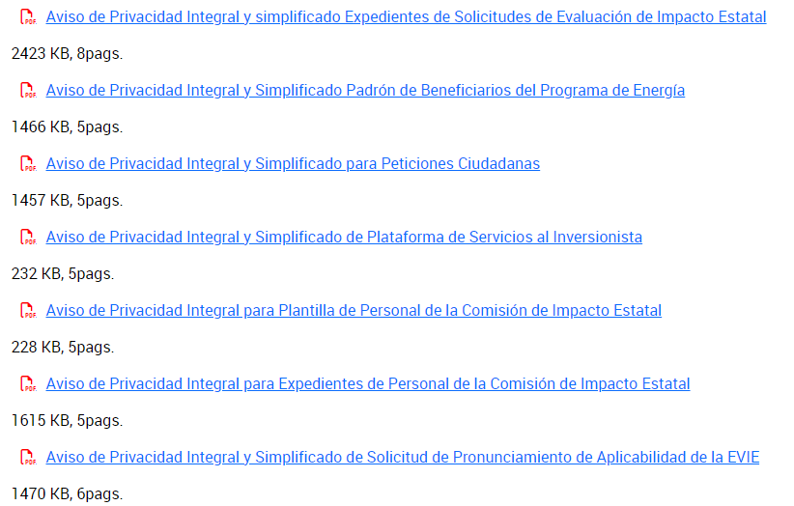

En atención a lo anterior, se aduce que el Sujeto Obligado colmó con el requerimiento, pues se advierte que la respuesta otorgada al particular se realizó actuando de conformidad con lo establecido en el artículo 161 de la Ley de Transparencia local[1] y del principio de información establecido en el artículo 23 de la Ley de Protección de Datos Personales en Posesión de Sujetos Obligados del Estado de México y Municipios, el cual señala lo siguiente:

*“****Principio de Información***

***Artículo 23****. El responsable tendrá la obligación de informar a través del aviso de privacidad de modo expreso, preciso e inequívoco a las y los titulares, la información que se recaba de ellos y con qué fines, la existencia y características principales del tratamiento al que serán sometidos sus datos personales, a fin de que puedan tomar decisiones informadas al respecto.*

*El aviso de privacidad estará redactado y estructurado de manera clara precisa y sencilla, será difundido por los medios electrónicos y físicos con que cuente el responsable.*

*Cuando resulte imposible dar a conocer a la o el titular el aviso de privacidad, de manera directa o ello exija esfuerzos desproporcionados, el responsable instrumentará medidas compensatorias de comunicación masiva de acuerdo con los criterios que para tal efecto emita el Sistema Nacional.”*

**Solicitud del medio de impugnación: 02597/INFOEM/IP/RR/2023.**

*“Solicito conocer los consentimientos de los servidores públicos de la Comisión de de Impacto Estatal, para ser grabados, en todas las oficinas donde se encuentren cámaras de grabación.”* (Sic).

**Respuesta:** el Sujeto Obligado señaló que se tienen solo cámaras de vigilancia, sin que se realice almacenamiento de imágenes o video y que la videovigilancia deriva de la atención que se brinda al público*.*

Ahora bien, el Sujeto Obligado no negó contar con las cámaras de vigilancia en sus instalaciones; se limitó a señalar que de estos medios tecnológicos, no se realizan almacenamientos de imágenes o videos, pues la implementación de los dispositivos derivan de la atención que se brinda al público, en apego a las recomendaciones encontradas en el documento denominado “*Prioridades de la Política Estatal Anticorrupción”*; por lo que el uso de cámaras de seguridad en funcionamiento no implican el tratamiento de datos personales, pues como lo refirió en su respuesta la parte solicitada, no se conserva información alguna de tales dispositivos.

Teniendo en cuenta lo anterior, se tiene como colmado el requerimiento planteado en el recurso de revisión que se trata y al no contar con obligatoriedad alguna para contar con los consentimientos referidos por el particular, nos encontramos ante el supuesto antes citado, a saber de un hecho negativo planteado por el Sujeto Obligado, sirviendo nuevamente como aplicación análoga la tesis con número de registro 267287, transcrita en párrafos anteriores.

Por lo hasta aquí expuesto, este Instituto estima que las razones o motivos de inconformidad hechos valer por **EL RECURRENTE** para los recursos de revisión **02693/INFOEM/IP/RR/2023, 02595/INFOEM/IP/RR/2023 y 02597/INFOEM/IP/RR/2023,** devienen infundadas por lo que se **CONFIRMAN** las respuestas del **SUJETO OBLIGADO.**

Por otra parte, se estima que las razones o motivos de inconformidad hechos valer por **EL** **RECURRENTE** para los recursos de revisión **02592/INFOEM/IP/RR/2023 y 02594/INFOEM/IP/RR/2023** devienen fundadas, por lo que se **MODIFICAN** las respuestas del **SUJETO OBLIGADO**

Así, con fundamento en lo previsto en los artículos 5, párrafos, trigésimo segundo, trigésimo tercero y trigésimo cuarto, fracciones IV y V de la Constitución Política del Estado Libre y Soberano de México; 2, fracción II, 29, 36, fracciones I y II, 176, 178, 179, 181, 185 fracción I, 186 y 188 de la Ley de Transparencia y Acceso a la Información Pública del Estado de México y Municipios, este Pleno:

**RESUELVE**

**PRIMERO.** Resultan infundadas las razones o motivos de inconformidad planteadas por **EL RECURRENTE** en términos del Considerando **SEXTO** de esta resolución y se **CONFIRMAN** las respuestas del **SUJETO OBLIGADO** otorgadas a las solicitudes de acceso a la información que dieron origen a los Recursos de Revisión **02593/INFOEM/IP/RR/2023, 02595/INFOEM/IP/RR/2023 y 02597/INFOEM/IP/RR/2023.**

**SEGUNDO.** Resultan fundadas las razones o motivos de inconformidad planteadas por **EL RECURRENTE** en términos del Considerando **SEXTO** de esta resolución y se **MODIFICAN** las respuestas del **SUJETO OBLIGADO** otorgadas a las solicitudes de acceso a la información que dieron origen a los Recursos de Revisión **02592/INFOEM/IP/RR/2023 y 02594/INFOEM/IP/RR/2023,** se **ORDENA** haga entrega al **RECURRENTE**, vía el Sistema de Acceso a la Información Mexiquense (**SAIMEX**), en versión pública de ser procedente y previa búsqueda exhaustiva, lo siguiente:

1. Certificado en la materia, del Oficial de Protección de Datos Personales del Sujeto Obligado.
2. Expresión documental donde se advierta la colaboración entre el Instituto de Transparencia, Acceso a la Información Pública y Protección de Datos Personales del Estado de México y Municipios y la Comisión de Impacto Estatal.

Asimismo, deberá notificar al **RECURRENTE** el Acuerdo de Clasificación que emita el Comité de Transparencia, con motivo de la versión pública de ser procedente.

Para el caso de que **EL SUJETO OBLIGAGADO** no cuente con la información que se ordena, bastará con lo haga del conocimiento del particular.

**TERCERO**. Notifíquese la presente resolución al Titular de la Unidad de Transparencia del Sujeto Obligado, para que conforme al artículo 186 último párrafo, 189 segundo párrafo y 194 de la Ley de Transparencia y Acceso a la Información Pública del Estado de México y Municipios; dé cumplimiento a lo ordenado dentro del plazo de diez días hábiles, e informe a este Instituto en un plazo de tres días hábiles siguientes sobre el cumplimiento dado a la presente y, se le apercibe que en caso de negarse a cumplir la presente resolución o hacerlo de manera parcial, se le impondrá una medida de apremio de conformidad con lo previsto en los artículos 198, 200, fracción III; 214, 215 y 216 de la Ley de Transparencia y Acceso a la Información Pública del Estado de México y Municipios.

**CUARTO.** **Notifíquese** al **RECURRENTE** la presente resolución vía Sistema de Acceso a la Información Mexiquense **SAIMEX** y hágase de su conocimiento que de conformidad con lo establecido en el artículo 196 de la Ley de Transparencia y Acceso a la Información Pública del Estado de México y Municipios, podrá impugnarla vía Juicio de Amparo en los términos de las leyes aplicables.

**QUINTO.** De conformidad con el artículo 198 de la Ley de Transparencia y Acceso a la Información Pública del Estado de México y Municipios, de considerarlo procedente, el Sujeto Obligado de manera fundada y motivada, podrá solicitar una ampliación de plazo para el cumplimiento de la presente resolución.

ASÍ LO RESUELVE, POR UNANIMIDAD DE VOTOS EL PLENO DEL INSTITUTO DE TRANSPARENCIA, ACCESO A LA INFORMACIÓN PÚBLICA Y PROTECCIÓN DE DATOS PERSONALES DEL ESTADO DE MÉXICO Y MUNICIPIOS, CONFORMADO POR LOS COMISIONADOS JOSÉ MARTÍNEZ VILCHIS; MARÍA DEL ROSARIO MEJÍA AYALA; SHARON CRISTINA MORALES MARTÍNEZ; LUIS GUSTAVO PARRA NORIEGA Y GUADALUPE RAMÍREZ PEÑA; EN LA TERCERA SESIÓN ORDINARIA, CELEBARADA EL TREINTA Y UNO DE ENERO DE DOS MIL VEINTICUATRO, ANTE EL SECRETARIO TÉCNICO DEL PLENO, ALEXIS TAPIA RAMÍREZ.

SCMM/AGZ/DEMF/DLM

1. “***Artículo 161****. Cuando la información requerida por el solicitante ya esté disponible al público en medios impresos, tales como libros, compendios, trípticos, registros públicos, en formatos electrónicos disponibles en Internet o en cualquier otro medio, se le hará saber por el medio requerido por el solicitante la fuente, el lugar y la forma en que puede consultar, reproducir o adquirir dicha información en un plazo no mayor a cinco días hábiles. La fuente deberá ser precisa y concreta y no debe implicar que el solicitante realice una búsqueda en toda la información que se encuentre disponible.”*